外院年终总结文案
（标题）年终总结｜点击查看外小语2023年度报告
（摘要）辞冬千山秀，腾龙万里春。外小语伴你迎新送旧，喜盼龙年。

（词云图）
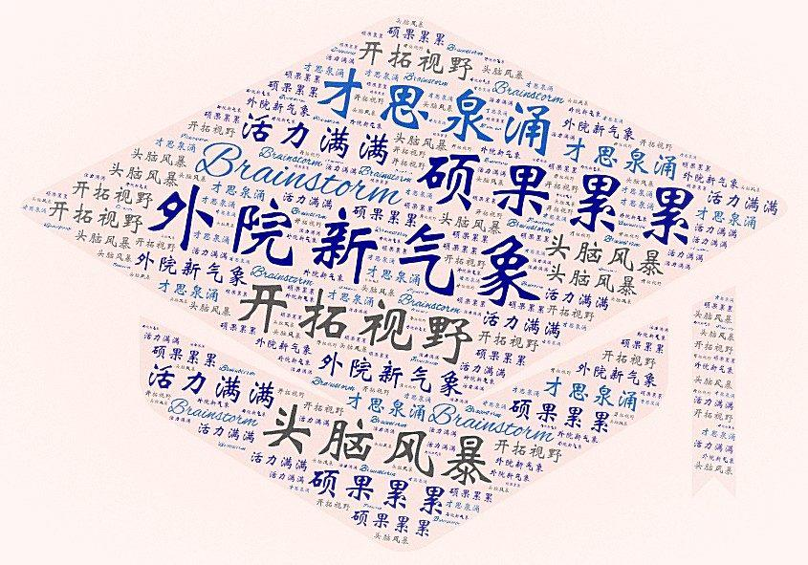
（开头）
光阴匆匆 律转春风
新元的曙光染红夜空
2023在钟声中渐行渐远
2024于欢笑里款款而来
你的目标是否在星夜中点亮
愿望是否在时光中悄然绽放
在2024年来临之际
让外小语带大家一起回顾
2023年那些
令人难以忘怀的点点滴滴
目录
外院年终总结文案 1
新年新气象 3
头脑风暴（Brainstorm） 10
硕果累累 19
活力满满 33
才思泉涌 40
开拓视野 45

（新年寄语） 51

新年新气象

冬至阳生，岁回律转，
经过了一年的艰辛，2023年的到来令人格外期待。
回顾过往，总结经验，
我们脚踏实地，向更好的未来迈进。

年终总结｜点击查看外小语2022年度报告
https://mp.weixin.qq.com/s/0H9Er2aLhU7aPh_ymhNmiA
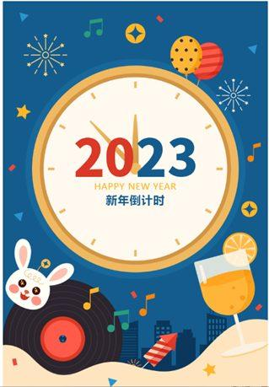

学工快讯丨新学期，分享会再次开启
https://mp.weixin.qq.com/s/BoeVsu1bar8ieefvSz5_QA
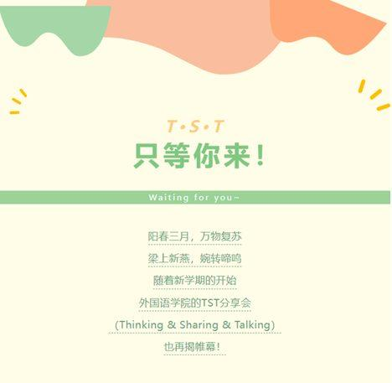

学生组织述职大会 | 中流击水，奋楫前行
https://mp.weixin.qq.com/s/BWXBmtHTJPX5_F0ks6xv0Q
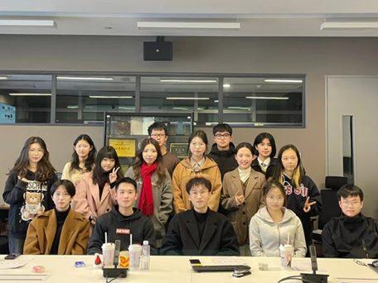

新学年新面貌，
同学们是否已经适应了崭新的大学生活？
外院大家庭欢迎大家的到来！

夏日不迟，相逢有期 | 深圳技术大学2023年校园开放日之外国语学院篇
https://mp.weixin.qq.com/s/y1839DlSxSSuoYuCp3TKzA
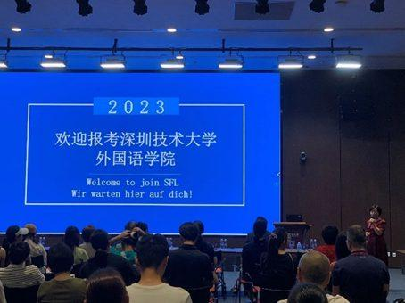

@SFL2023全体新生：你的朋辈导师已上线
https://mp.weixin.qq.com/s/KWhm2GV43mFB_mJcUYeMsw
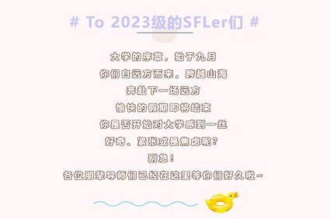

迎新 | 叮~新同学！
https://mp.weixin.qq.com/s/x-_RU6NpjYARe3lX8ISptQ
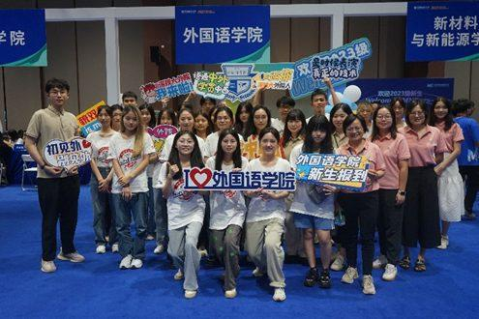

“立鸿鹄之志，启航新征程”｜外国语学院2023级新生“入学教育第一课”顺利举办
https://mp.weixin.qq.com/s/kU9Sj0xGeb9hC35LzudZsg
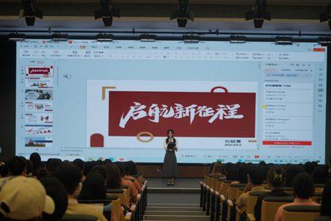

招新 | 叮！外小语向你发送一封邀请函，请查收~
https://mp.weixin.qq.com/s/otP9zZXD8l3l7VkuwIkKZg
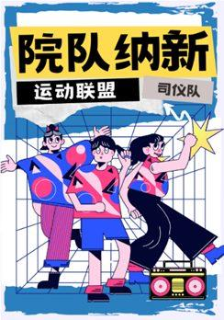

招新 | 外国语学院义工联招新进行时，欢迎加入！
https://mp.weixin.qq.com/s/kADagzhkoZI8QkEh42fTvQ
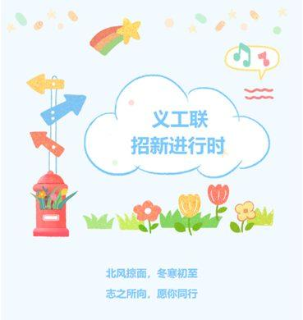

想要充实校园生活，拓展课外视野，
学生会绝对是你的不二之选。

招新 | 新媒体中心拍了拍你：我们不要标题，只要你！
https://mp.weixin.qq.com/s/6v3BIrD6kGBxEIylySohxA


招新 | 外国语学院学生会（筹）招新啦！
https://mp.weixin.qq.com/s/3fULJhzurS3lEbfoZ-ZgSg


学工快讯｜2023年外国语学院学生会（筹）换届仪式暨新成员见面会
https://mp.weixin.qq.com/s/PGngDXK1MYGox8YZQd8i0g
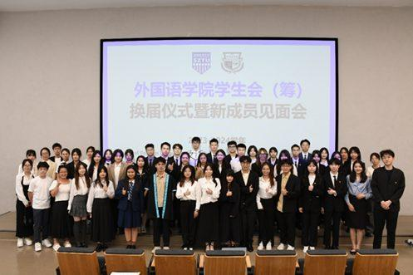

学工快讯丨“语”你相遇好“新”运
https://mp.weixin.qq.com/s/tghyLHCgcSV1-mZG6PtFRw
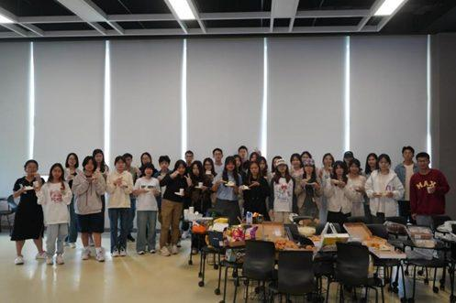

头脑风暴（Brainstorm）

英语就像一把钥匙，帮助我们打开了无数扇通往好奇的大门。
在英语角，你可以和同学们探讨当下年轻群体关注的热门话题，
分析人工智能的利与弊，
感受跨文化碰撞的火花，
欣赏身边的自然环境和城市风光。

接纳自我，拒绝PUA
https://mp.weixin.qq.com/s/nyqjq4UiG1EVu1U5q6mDHg
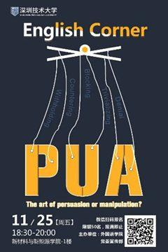

告别FOMO，拥抱JOMO
https://mp.weixin.qq.com/s/8U1ll6Aoq-CKqLUCM1dIng
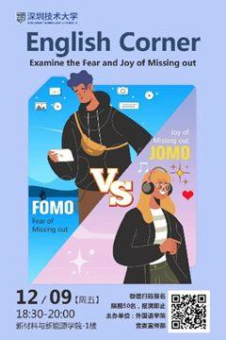

ChatGPT：美丽新世界还是潘多拉魔盒？
https://mp.weixin.qq.com/s/szHckyesQNChlSqLoc8-vA
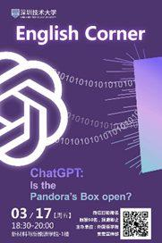

“电子榨菜”风靡，年轻人“吃”下的是什么？
https://mp.weixin.qq.com/s/08HjPUbpAA_Okl1_8zZkTQ
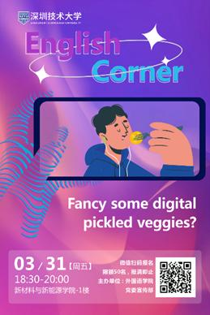

被“梗”住的一代：你有“文字失语症”吗？
https://mp.weixin.qq.com/s/bGkdmlYGgENuRIsip49X9g
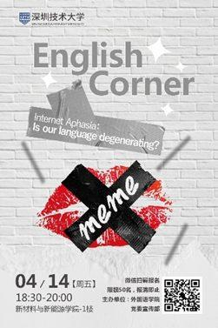

Special-Forces-Travel（仅预告 正文缺失）
https://mp.weixin.qq.com/s/bGkdmlYGgENuRIsip49X23g
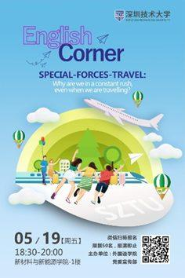

咖啡与茶的跨文化交流之旅
https://mp.weixin.qq.com/s/bGkdmlYGgENuRIsip49X37g
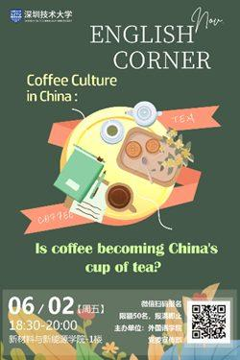
“搭子”社交的兴起，精准实用的陪伴关系？
https://mp.weixin.qq.com/s/bGkdmlYGgENuRIsip49X71g
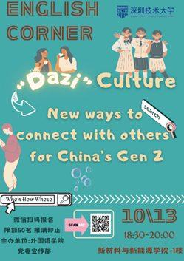

保护海洋生态，呵护生命摇篮 https://mp.weixin.qq.com/s/bGkdmlYGgENuRIsip49X77g
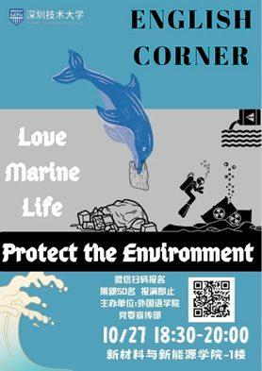

城市漫步，所遇皆是风景
https://mp.weixin.qq.com/s/bGkdmlYGgENuRIsip49X92g
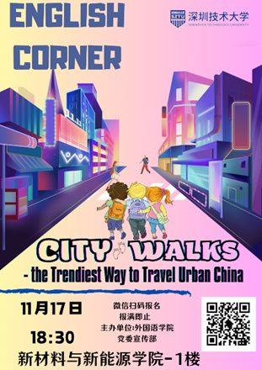

珍视文物，守护文化
https://mp.weixin.qq.com/s/bGkdmlYGgENuRIsip49X101g
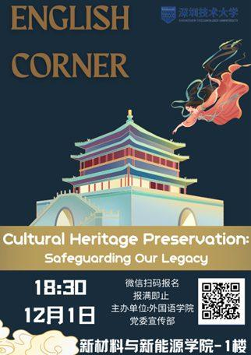
德语虽总以严谨的印象示人，
但这门语言的背后是一个截然不同的德国。
在德语角，
你几乎可以了解到有关德国的一切，
在未来，
更多有关德国的趣味主题等你来探索！

德国大学
https://mp.weixin.qq.com/s/aacuCu0gLSuogoeMBADCYw
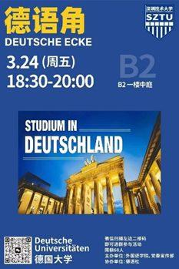

德国服装Deutsche Kleidung
https://mp.weixin.qq.com/s/wqUffMsh01CRaX7hTdyNWg


德国城市建筑艺术 Deutsche Städtische Baukunst
https://mp.weixin.qq.com/s/bGkdmlYGgENuRIsip49X16g
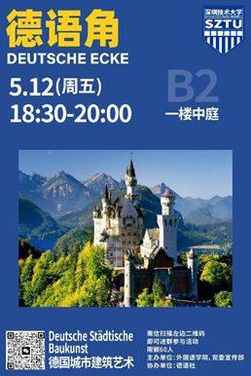

德国消费 Der Konsum in Deutschland
https://mp.weixin.qq.com/s/bGkdmlYGgENuRIsip49X27g


德国动画 Deutscher Animationsfilm
https://mp.weixin.qq.com/s/bGkdmlYGgENuRIsip49X41g
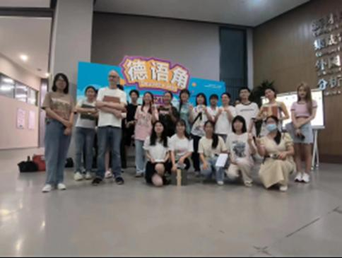

硕果累累
在过去的一年里，
外院师生持续奋斗、砥砺前行，
经历了风雨洗礼，
看到了美丽风景，
取得了沉甸甸的收获。

喜报 | 祝贺！我院学生获CUDC辩论赛全国决赛二等奖
https://mp.weixin.qq.com/s/uEAG7TiekANMBsz_Ge8NoA
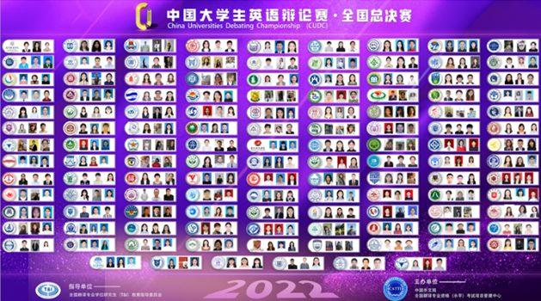

喜报｜我院商务英语专业学生获2022年外研社全国英语写作大赛决赛二等奖
https://mp.weixin.qq.com/s/Y49pc9YDn56RtrF8GOj4-A
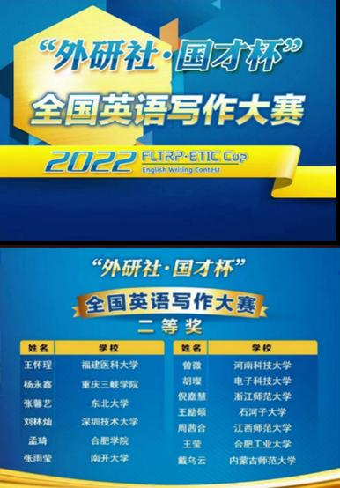

喜报｜百里挑“一”，祝贺我校学子李思敏荣登央视舞台，入选“2023中国诗词大会”线上百人团！
https://mp.weixin.qq.com/s/SxPl2Y91oYGzTeBRrwmKkA
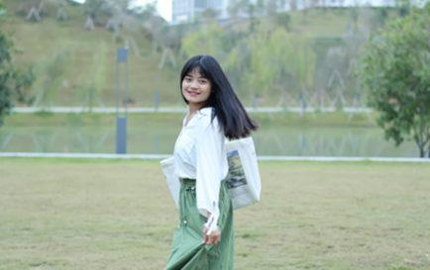
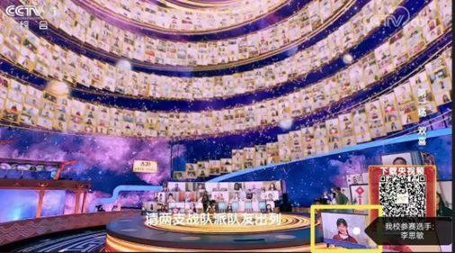

深圳技术大学第三届英语辩论赛顺利举行
https://mp.weixin.qq.com/s/gUzZBUUnuLwG1Q7qzG-rKA
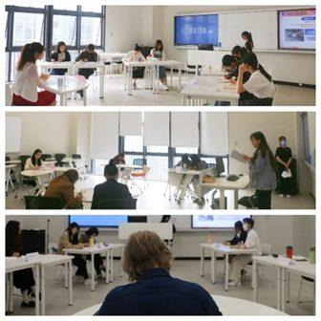

我院学生获外研社杯辩论赛华南赛区一等奖
https://mp.weixin.qq.com/s/0DLTpwgBsQ4zPWioKeTpCA
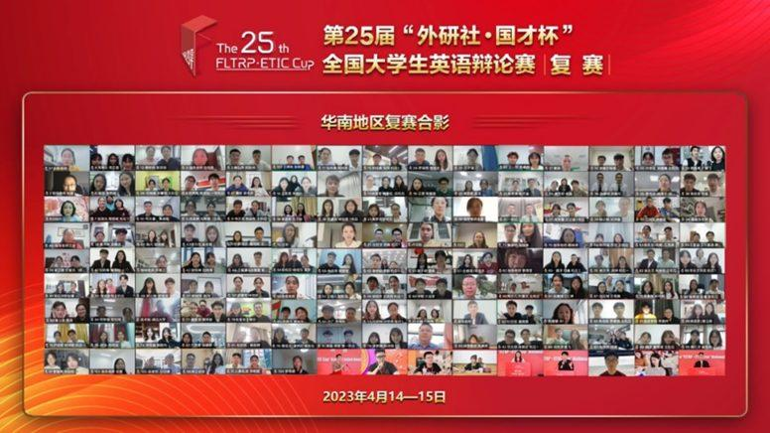

写作中心（SZTU Writing Center）英文简历系列活动成功举办
https://mp.weixin.qq.com/s/WR5FIDEcw1g-40EcCPATmw
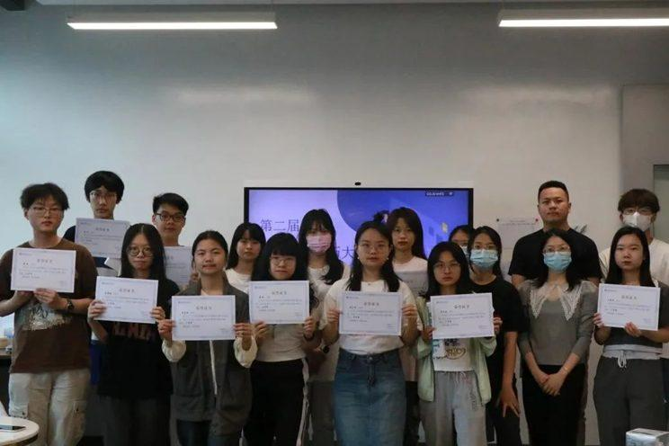

深圳技术大学首届日语配音大赛圆满结束
https://mp.weixin.qq.com/s/cbbWykyBgPhKLm0TnenBsQ
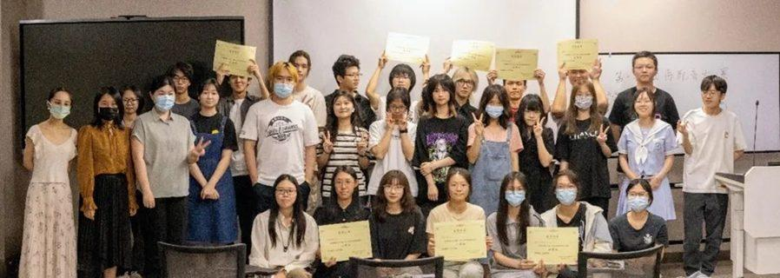

喜报丨我校多名学生在广东省第十届“联盟杯”本科高校英语写作大赛中获得大奖
https://mp.weixin.qq.com/s/pnM7jLNT_MTiKQpc4XIz_w
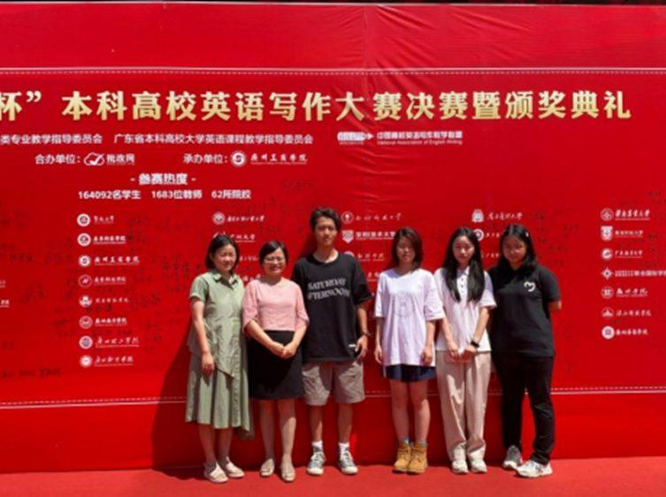

我院英语教师喜获2023年外研社“教学之星”大赛全国复赛一等奖
https://mp.weixin.qq.com/s/0rP1GD5wcLA6GDhb2uKp0g
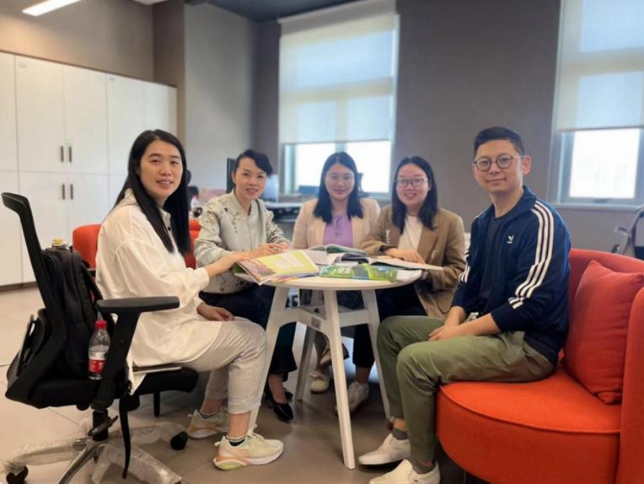

第二届“匠心杯”全国中德工业技术文化德语大赛决赛名单公布啦！
https://mp.weixin.qq.com/s/Kdd9K_c1LxuWddZn_ag4DQ
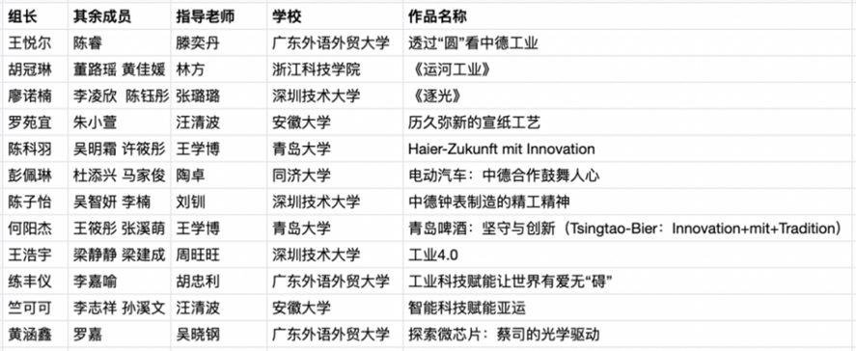

喜报 | 我院学生获外研社英语辩论精英赛一等奖
https://mp.weixin.qq.com/s/qD_DuZ8xII6vj-VoBlufyA
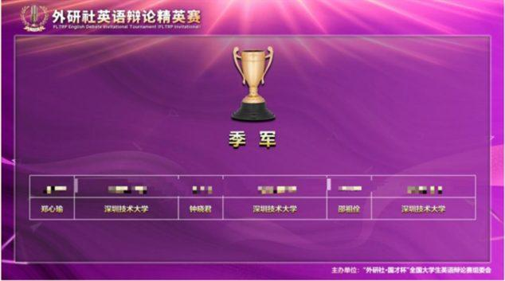

喜报丨我院学生获2023“外研社·国才杯”中国英语演讲与辩论锦标赛大学组冠军
https://mp.weixin.qq.com/s/imYGJjnnzNvu5o13XmkUYg
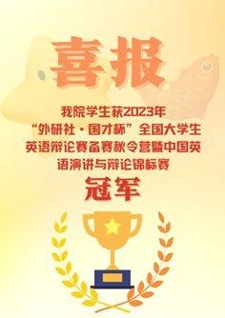
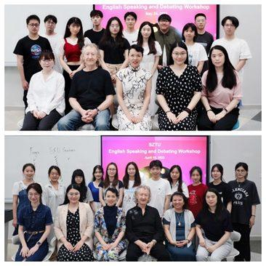

喜报丨我校学生获第六届全国高校大学日语演讲比赛一等奖
https://mp.weixin.qq.com/s/BWJPq6iu7gL09L9ypuuu8Q
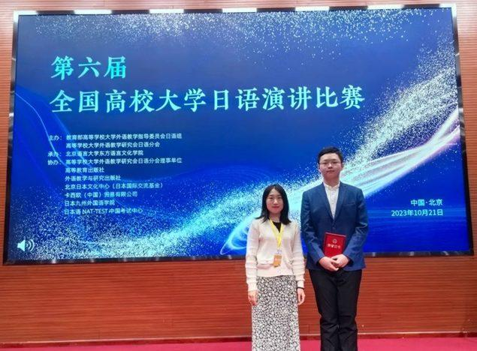

新生杯 | 外院女篮勇夺新生杯冠军
https://mp.weixin.qq.com/s/gt2UYsapy1j5-9TrckrPQA
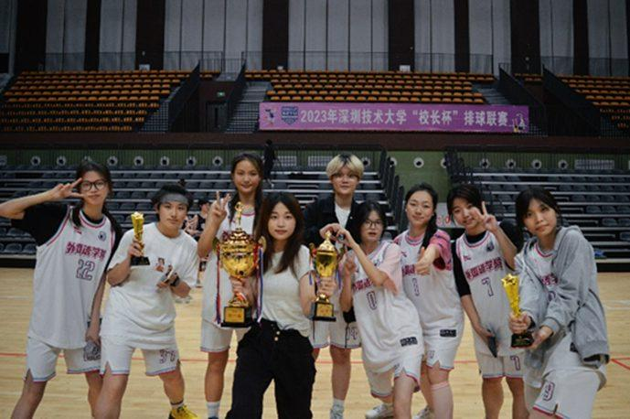

第二届“匠心杯”全国中德工业技术文化德语大赛圆满落幕
https://mp.weixin.qq.com/s/A4EpkM1HU4PF5LnHP3f0JQ
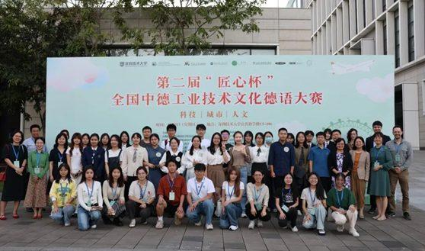
喜报丨4金3银5铜！我院学生在2023年“外研社·国才杯”“理解当代中国”全国大学生外语能力大赛广东省赛中获得多个大奖
https://mp.weixin.qq.com/s/2hG6ITjOOrRB1_owjCG5Pw
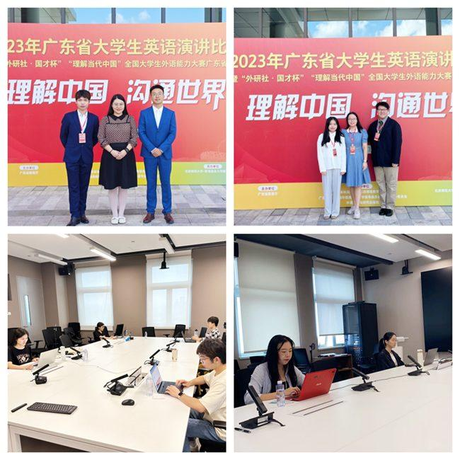

喜报 丨 我校学子获2023CUDC中国大学生英语辩论赛全国总决赛二等奖
https://mp.weixin.qq.com/s/B_Kt7WOyW4SX_zXXItHArg
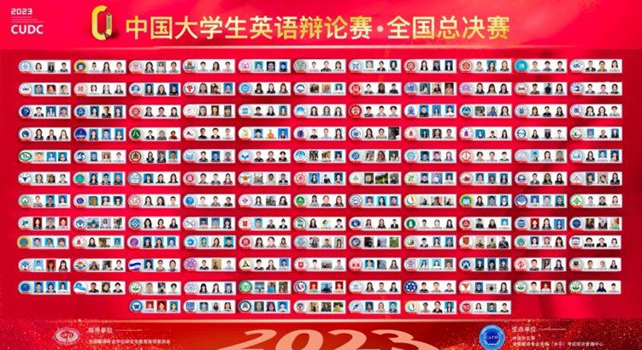

语言连接世界，选择成就未来 | 外国语学院2023年冬季就业双选会成功举办
https://mp.weixin.qq.com/s/3q8cZsw0LpHYAm4O-j6Psg
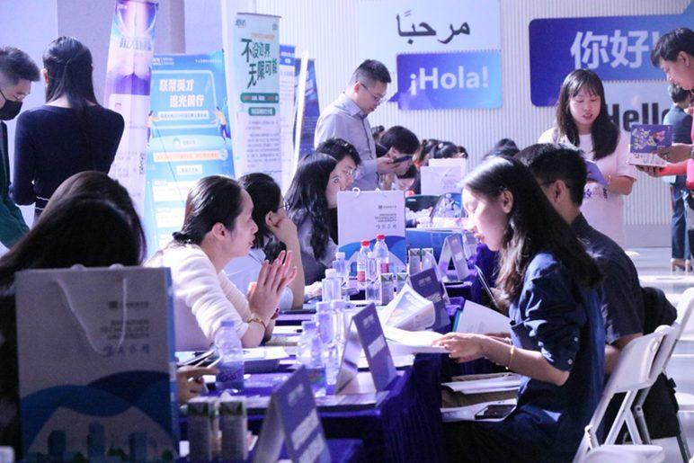

喜报|我院学生获外研社英语辩论公开赛特等奖和最佳辩手称号
https://mp.weixin.qq.com/s/WGMTcUJIlVomDJHAQGHUWw
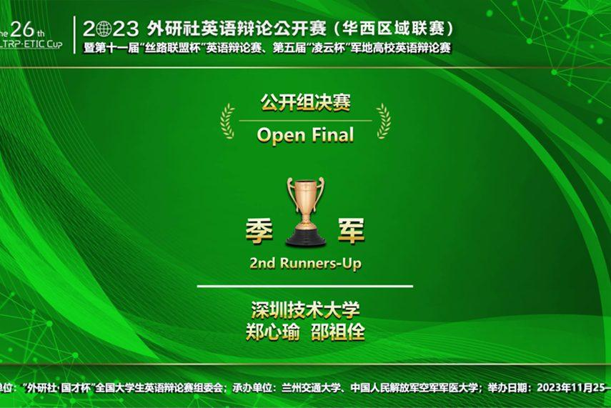
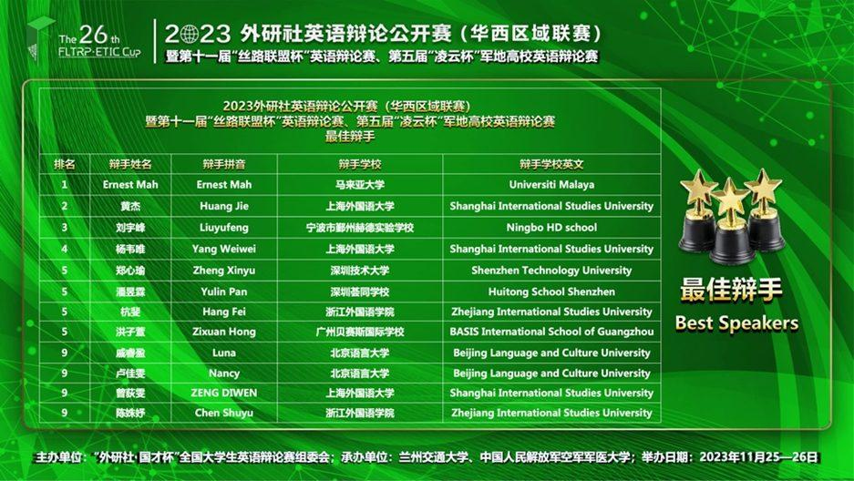

喜报丨我校学子获2023年广东省“燕兴杯”大学英语应用能力竞赛决赛特等奖和二等奖！
https://mp.weixin.qq.com/s/KGx5Rj-yCFbuQCXI18puJA
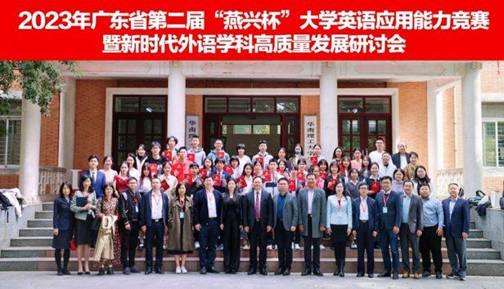
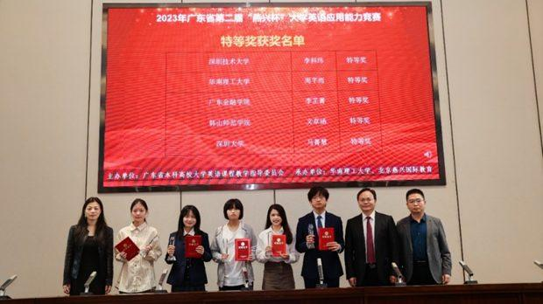

活力满满

赛场上奋力拼搏的运动健将们 如离弦之箭
碧空之下着一袭军装的新生们 如翱翔雄鹰
聚光灯下尽情闪耀的新星 光彩熠熠
在独属于自己的舞台上

特别推文 | 校运会外院健儿展英姿
https://mp.weixin.qq.com/s/3-duA0AfQVsnIoc-tYWM3w
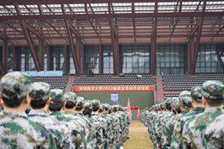

特别推文丨军训过半，外小语来送惊喜啦https://mp.weixin.qq.com/s/o7NStoGqAaozTSxSn4PyUw
军训特辑丨拳拳军旅心，不负少年志https://mp.weixin.qq.com/s/UhYDk-S8V0ju70ZvUAl9uA
特别推文 | 叮~你有一份温暖即将送达https://mp.weixin.qq.com/s/xviyG5c7gMbvTpSW2qJCRQ


深圳技术大学外国语学院三周年院庆晚会圆满举行https://mp.weixin.qq.com/s/3PWgmeZ9LFpDZD85lswTJA
常说君子之交淡如水
一次简单的会面 一场尽兴的活动
足以让你我敞开心扉 相谈甚欢
金兰之交不易 而萍水相逢更难得

“工”享春色，“语”你相约 ——2023年外国语学院和工程物理学院联谊活动圆满j举行
https://mp.weixin.qq.com/s/1OOFE5Jr34GUscoTIQXXpQ
“初冬会智友，语你共携手”2023年外国语学院与中德智能制造学院联谊活动圆满结束
https://mp.weixin.qq.com/s/dyyaBRaNXSYWPl-XTQO1FA
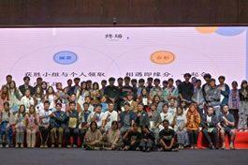

有梦想 有热爱 有追求 有理想
有沉甸甸的奖杯作硕果
亦有流光溢彩的回忆作纪念
四时流转
在这一年里
我们都在自己的青春里留下了浓墨重彩的一笔

学工快讯丨“让快乐飞一会儿” 飞盘友谊赛https://mp.weixin.qq.com/s/_k0CxJBt_IoHXtpUK1bHfw

学工快讯丨春读书，兴味长，磨其砚，笔花香https://mp.weixin.qq.com/s/CIdJd2lsIQgZy_ffesDd9A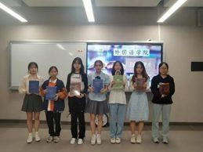

学工快讯丨声音，传递梦想！热爱，声声不息！https://mp.weixin.qq.com/s/t5d3ydWEg9i0cqoE5ufzRA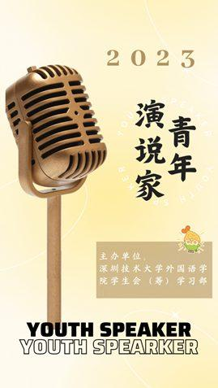

校长杯篮球赛丨运动永不停歇！
https://mp.weixin.qq.com/s/WpFpKZvDMrf-nOxU9ge-eg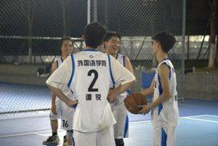

深圳技术大学2023年“最强团支书大赛”外国语学院初赛顺利举行https://mp.weixin.qq.com/s/RnNpnzU8lvFFD4E6TvQwoQ
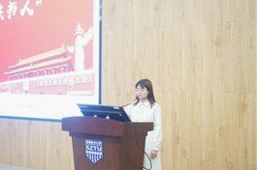

合唱比赛 | “未来有你，有我，有我们”https://mp.weixin.qq.com/s/-VfC59HQR_cSbFHz7tzPUQ
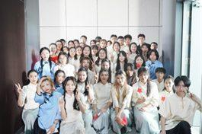

Hi！外小语邀请你一起来玩找不同游戏https://mp.weixin.qq.com/s/nuI_soA2gMxgmqeEB_KnHw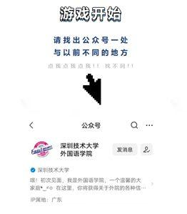
游云绘梦 悦趣无穷丨外国语学院第二届手工DIY活动圆满完成https://mp.weixin.qq.com/s/jWDZEZY1FVxKZv24cyUEiA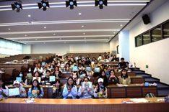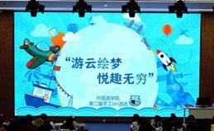

才思泉涌

手持麦克风
让世界听到自己的抱负与理想
用镜头去记录与表达
让美好能被记录
让文化得以传承

中国文化短视频丨第六期：话说中秋（Mid-Autumn Festival）https://mp.weixin.qq.com/s/HujfEby2QXJJdqoZpp3nSQ

中国文化短视频丨第七期：诗游岭南（Two Poems From Lingnan）https://mp.weixin.qq.com/s/RYod62VK7GL1Sb8pel5KNg

中国文化短视频丨第八期：生肖（Chinese Zodiacs）https://mp.weixin.qq.com/s/_CBTTAu1YWVKzBps9d1WYQ

中国文化短视频丨第九期：客家“酿”文化（Hakka Culture）
https://mp.weixin.qq.com/s/tg4aNox6TpQx0vMbXjT1-w

学工快讯丨外国语学院“青年演说家”中英文演讲比赛圆满落幕
https://mp.weixin.qq.com/s/aQrWZu5vf4SCs1hT2kqu2g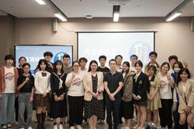

学工快讯丨活动落幕，但TST不止于此
https://mp.weixin.qq.com/s/85l7co-XUvWY5Kx-x5Uvcw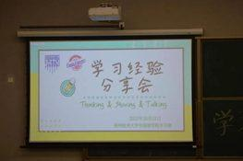

青年演说家 | 这一次，由演说家定义https://mp.weixin.qq.com/s/phZ5d6uvrsj15AwUb55ihg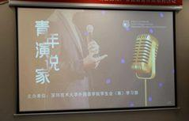

有来自朋辈导师们的分享
有学长学姐们的经验传授
亦师亦友的他们为你指点迷津
远洋上的灯塔被他们一盏一盏点亮
跟随着指引 便不怕迷失方向

写作中心丨朋辈指导员培训（Peer Tutor Traininghttps://mp.weixin.qq.com/s/Y5_ECaNQa-7HzUxYQrPgrQ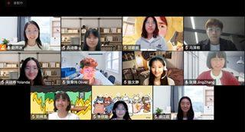
学工快讯丨专四学习经验分享沙龙圆满举办https://mp.weixin.qq.com/s/1i3bSw7tAUVpiWnHY3uEOA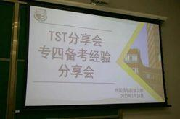

写作中心开启多样朋辈学生指导员实训活动(Peer Tutor Practicum，SZTU Writing Center)
https://mp.weixin.qq.com/s/ooSFIWRwbC7hPJcjIw97qg
学工快讯丨大学生职业生涯发展与规划沙龙（第二期）专业朋辈考研名校上岸分享沙龙圆满举办https://mp.weixin.qq.com/s/dOiP4ZUZJiwiZOXd9TnhHA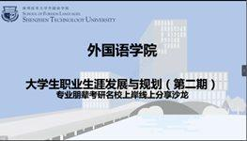

学工快讯 | 外国语学院开展2023级新生朋辈导师培训分享会https://mp.weixin.qq.com/s/UkkPiaJoQrazC3s9r_A_MQ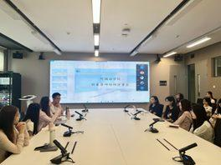

让学以致用落到实处

让世界文化被重新认识
头脑风暴刮起一阵活跃思维的高潮
令人醍醐灌顶 茅塞顿开
在这一年里
我们从另一个角度重新认识与感知一切

“与狂飙一起外语狂飙”翻译打卡活动圆满结束https://mp.weixin.qq.com/s/1o5FT14YHNNrDYhOxD-JpA

学工快讯丨外国语学院大学生健康心理调节沙龙圆满举办https://mp.weixin.qq.com/s/WU2vfOzLgDOiYh1AqMnfHA

外国语学院跨文化与区域国别研究中心开启新学期系列研讨会：“英剧在中国”https://mp.weixin.qq.com/s/gNNUllLvZoEIr5JO3XANyA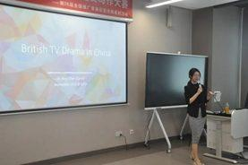

写作中心|写作中心第一期SSCI期刊论文写作与发表工作坊https://mp.weixin.qq.com/s/1FKumnY8jyZYQIolLZedSQ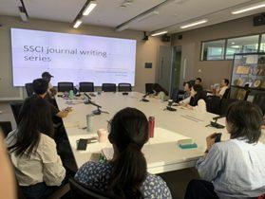

写作中心 | Kizito Tekwa博士主讲写作中心第十八次工作坊——重新认识大学英语写作
https://mp.weixin.qq.com/s/-i4C9GbS2LFvQIIsIpLpyw
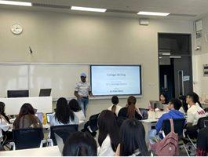

开拓视野
不同的讲座专题 带领我们探知不一样的知识领域
且看各位豪杰相聚于此
且听各行精英侃侃而谈
且用自己的观点去表达

让未来听见自己的声音

外国语学院2022级本科生开启行业认知第一课https://mp.weixin.qq.com/s/jE5w3sLO7yC-upGzgy7R3w
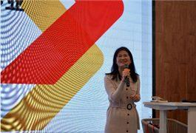
SAWATEC大中华区总裁、瑞士SME-Ventus GmbH高级合伙人宋春玲女士应邀为我院学生作行业认知讲座
https://mp.weixin.qq.com/s/ff9nDfr2WHR6z2zE1Su5cw
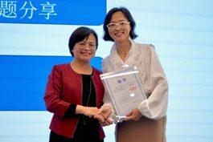

跨文化与区域国别研究中心开展非洲研究主题讲座
https://mp.weixin.qq.com/s/Uu4aTn-SrxpVw26eL34vSw
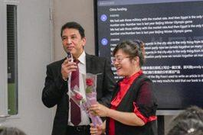

最古老的英语诗歌——南京大学Leonard Neidorf教授学术讲座https://mp.weixin.qq.com/s/Sz4kyQsOGwi68mgHgH_J3g

外国语学院2022级学生《行业认知》系列讲座之四：湖南师大潇湘学者特聘教授阮炜与学生探讨文明与科学技术
https://mp.weixin.qq.com/s/A8qFQyOBA39yYGn9pPovyQ

外国语学院英语口译专业硕士人才培养研讨会https://mp.weixin.qq.com/s/de88gbHDj1GjDA6fo6zjgw

跨文化与区域国别研究中心研讨会：后殖民主义视角下的非洲和亚洲——以加纳和新加坡为例
https://mp.weixin.qq.com/s/ZtRckTnD_1YV0X0aJQ5xcA
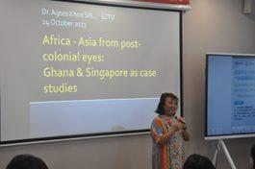
学工快讯 | 外国语学院召开秋季学期研究生师生座谈会https://mp.weixin.qq.com/s/3XJvualal1sa82Qd6TvDGw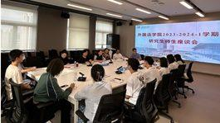

不同的文化交流碰撞
更广袤的世界不断被探索
从世界之窗眺望 用双手去挖掘真理
我们渴望更广大的舞台

德国工业文明研究中心第二期读书会：企业语言与德国英语教育https://mp.weixin.qq.com/s/mZRLFnIWKfdCWYCbN2hS3w
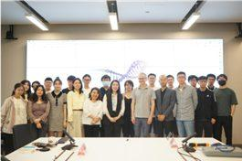

德语文化周
德语文化周 | 5月15日-5月21日https://mp.weixin.qq.com/s/2yi-ipeFc4EmXI2faAf1Rw
德语文化周系列活动之德语电影之夜https://mp.weixin.qq.com/s/hUrO9KQARnuc-JruETU6dw
德语文化周系列活动之德语图书展https://mp.weixin.qq.com/s/yM-DgDm-LSLotHx5e6YTdA
德语文化周系列活动之德国高校留学展https://mp.weixin.qq.com/s/hJNyLVNuVkAO2I77JWhlpQ

德国工业文明研究中心德语文化周系列活动成功举办
https://mp.weixin.qq.com/s/y_kjuBU8kS86wKhnNYnAiQ
2022级学生《行业认知》系列讲座之五：
国际合作与学生工作部主任曾思予老师带领学生体验口译职业
https://mp.weixin.qq.com/s/xl_eqapF9BONwbyq2PVCRw
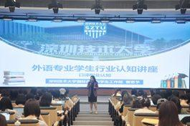

三下乡活动
外国语学院学子“三下乡”：心与横沥，匠心守艺https://mp.weixin.qq.com/s/5mS_OJbDzC15Xoxv4YO0Vw
外国语学院2023年三下乡 | 汕尾渔歌非遗文化研学实践团https://mp.weixin.qq.com/s/SuNdUseyLjAZdf48x9OAAw

外国语学院2023年三下乡丨守望乡愁，乐道拾遗
https://mp.weixin.qq.com/s/nKDb2YcI9l2KWyKF8-bXJQ
2023年外国语学院三下乡丨初心在方寸，咫尺见匠心
https://mp.weixin.qq.com/s/a9I9E76xZKLo4s-iTWtkgQ

外国语学院2023年三下乡丨追寻红色足迹 传承红色基因
https://mp.weixin.qq.com/s/uK8fY77XYMKu3F3hhnC6ew

诵读红色诗词，重温百年历史 | 星空夜话主题党日活动https://mp.weixin.qq.com/s/Axu6yeTE0uYM15L7mEFkVQ
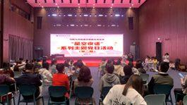
独特的教学之道
独到的教育思想
是老师 也是好友
亦师亦友亦知己
让我们一起来倾听他们开诚布公地讲述自己的教研之路

教师专栏第一期丨钟玲院长：学无止境https://mp.weixin.qq.com/s/26Di3AcznMOZyVazY-uVRA
教师采访第二期——任聪慧书记：让青春在实践中绽放绚丽之花https://mp.weixin.qq.com/s/2sr-dj1S3nBTaHU97pY_SQ
教师采访第三期——梁洁老师：潜心教研，初心不忘https://mp.weixin.qq.com/s/cNVkQlFMH0zK0yRFgfhZlgt
教师访谈第四期｜肖远东：把握青春年华，做自己的主人https://mp.weixin.qq.com/s/sn6Y-3D2JnJ7WY493I2RhA

（2023回顾收束）
2023的舞台已悄然闭幕
2024的画卷在徐徐展开
风拂杨柳千山绿 水傍云天百岸青
愿来年你的梦想如春天一般肆意生长

（新年寄语过渡）
伴随着新年的钟声
崭新的故事又将被我们书写
祝福和期许化作诗篇
抛向每一位外院学子
愿他们遥望启航星
奔赴山海 迈向梦想

（新年寄语）
钟玲：
在刚刚过去的2023年，外国语学院度过了它的第三个生日，这一年里，学院在多个方面实现了突破。首先，学院新增330名英语、德语和商务英语专业本科生，学生人数首次突破1,000大关，成为名副其实的“大学院”；其次，学院开始招收翻译专业硕士学位（MTI）研究生，招生人数8人，首次实现本硕层次学生同时招生；第三，学院教学科研活动百花齐放，学生在多个学科竞赛、团学活动和社会实践活动中或获得大奖或得到锻炼；多位青年教师在高级别科研项目申报和高质量论文发表上实现突破；第四，学院除原有写作中心和翻译中心外，新设外语工作室，着力打造学院精品实践教学平台，为学生提供更多专业实践机会；第五，学院聚力学科优势和人才优势，在原有区域国别研究中心和德国工业文明研究中心基础上成立技术增强的语言学习研究中心（CTELL），重点打造以青年教师为主体的一流学术研究团队，为学院高质量人才培养提供理论依据和平台支撑。
过去的一年，外国语学院因为每一位学生和教师的热情参与和奉献而美好，取得了一定的成绩。2024年，外国语学院将继续秉承深圳技术大学“唯实求精”校训和国际化、应用型、复合型人才培养特色，在学科建设和人才培养上探索更多有效方法和举措，实现更多突破，让我们共同期待……
2024年是龙年，在中国文化中，龙寓意吉祥富贵以及力量和勇气。在龙年到来之际，顺祝外国语学院全体师生生龙活虎，活龙活现，龙马精神，降龙伏虎，龙行龘龘，吉祥如意，前程朤朤！

任聪慧：
2023年是外院稳步发展的一年，在学科和专业建设方面都取得了突破。通过了商务英语和德语专业的学士学位授权评估，招收了首批翻译专业硕士研究生；逐步形成了以系部为基本教学单位、实践教学中心为支撑、研究中心为辅助的三位一体的组织架构，为学院发展不断注入新动能。2023年，外院的学子们奋发向上积极有为，在合唱比赛、团支部风采大赛、运动会等集体活动中展现了良好的精神风貌，在各类奖学金评比、专业比赛中创优争先捷报频传。成就励人前行，蓝图催人奋进。2024年，我们站在新的起点，要以只争朝夕的精神状态和昂扬向上的奋斗姿态，在百舸争流中勇立潮头，在群山竞秀中勇攀高峰。祝福外院所有师生龙年龙腾虎跃龙马精神！

（结尾收束）
百舸争流千帆竞 借海扬帆奋者先
回首2023来时路
我们心潮澎湃
展望2024前进道
我们斗志昂扬

新年的祝福
迎着希冀 裹着春风
吹进每一个外院学子的心房
在新的一年里
外小语祝愿你
呈现新气象 铸就新辉煌

文字丨邓咏文 李明君 曾钰涵
资料整理丨陈子洭 简颖 庾鸿勋 徐愉雅
责编丨蒋拓 何彦北
排版丨黄聃 廖雪雅
审核丨钟玲

